Дата | Задание | Контроль
15.04.2020  Среда  1-3 класс | 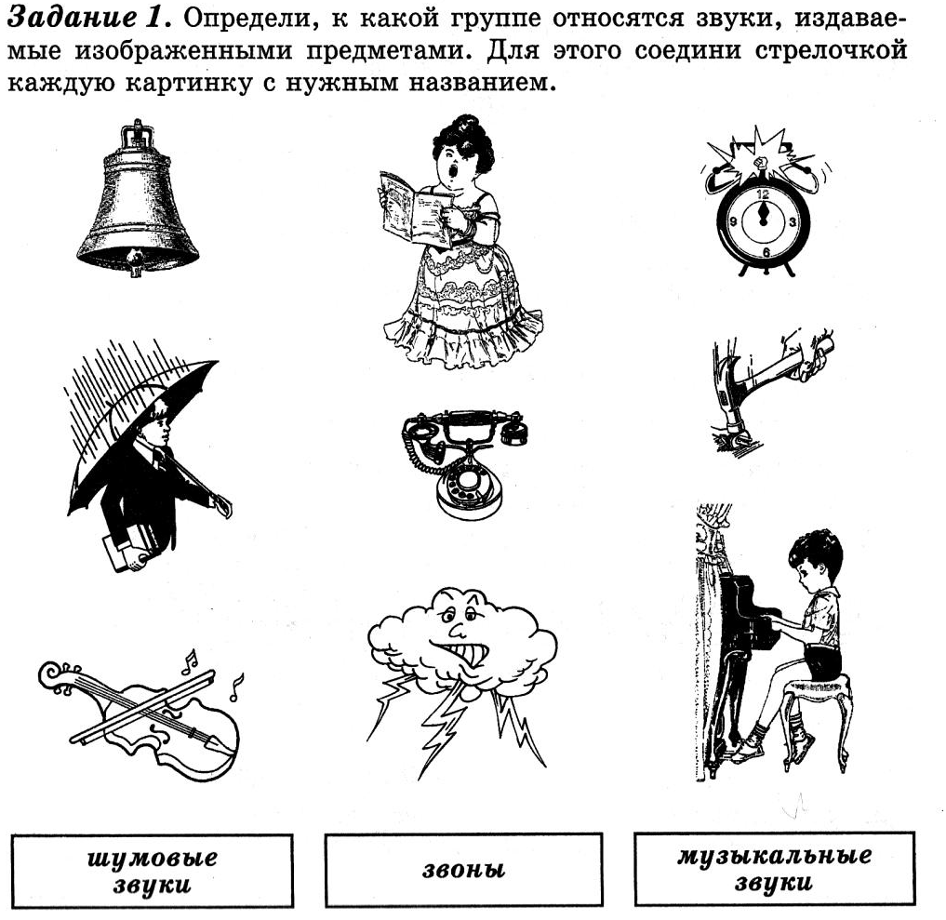 | Напиши ответ в тетради  Например: Музыкальные звуки – скрипка, пианино…..

